A
请找到两个正整数X和Y满足下列条件：
1、2019<X<Y
2、20192、X2、Y2构成等差数列
满足条件的X和Y可能有多种情况，请给出X+Y的值，并且令X+Y尽可能的小。
一重循环暴力跑。
从2020开始遍历X的值，对于每一个X的值，利用等差数列的条件求出Y2的值，只需要判断开方得到的Y是不是整数即可。（可以将Y再次平方，看数值是否发生变化）
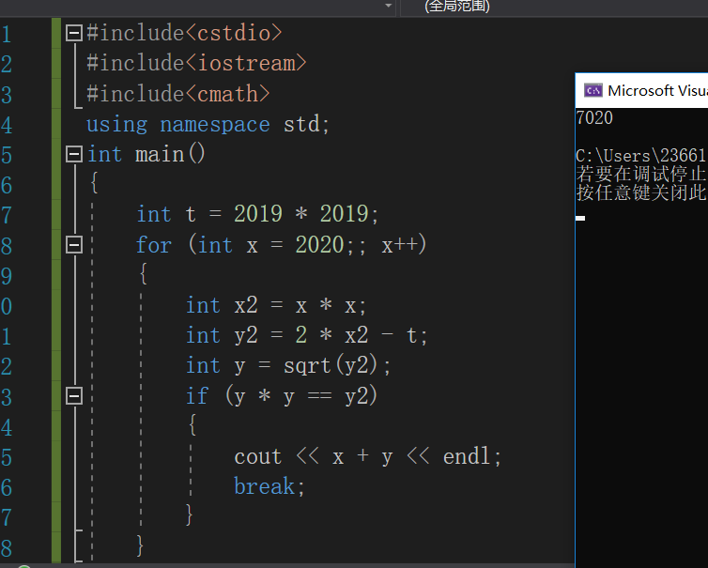

E
有1个约数的最小数为1（1），有两个约数的最小数为2（1，2）……
有n个约数的最小数为Sn
S1=1 （1）
S2=2 （1 2）
S3=4 （1 2 4）
S4=6 （1 2 3 6）
求S100
两重for循环暴力。
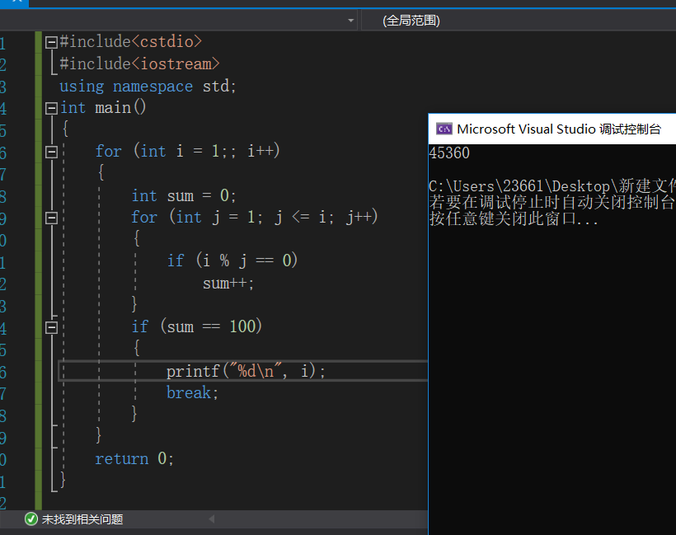

B
2019可以被分解成若干个两两不同的素数，请问不同的分解方案有多少种？
注意：分解方案不考虑顺序，如2+2017=2019和2017+2=2019属于同一种方案。

注意 若干个 不是两个 意思就是多个并且不重复 那可以先把2019以内的素数筛出来。然后我们发现 每个数就是选或者不选 两种可能 显然01背包

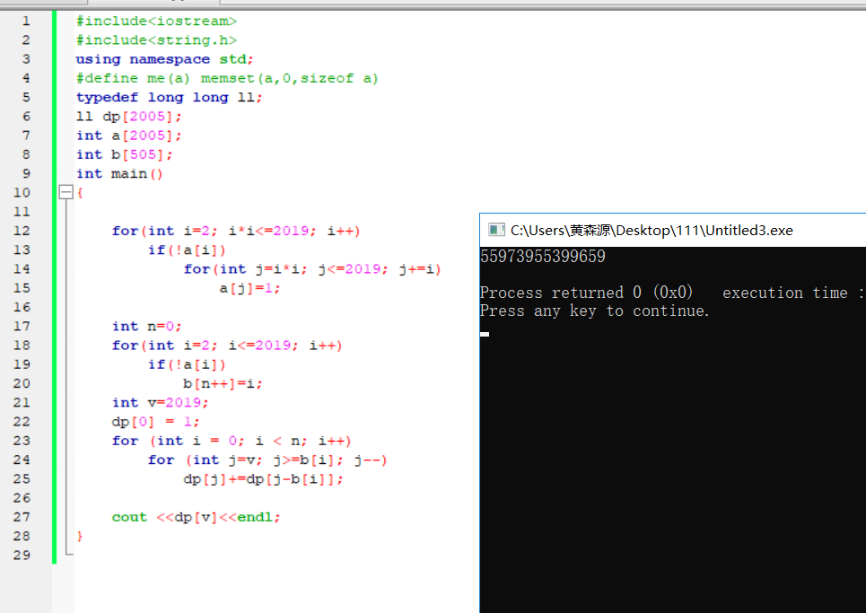

注意开long long 结果炸int

附上对应的题目原型https://www.acwing.com/problem/content/280/

其实这个题目可以这样想dp[i]为总和为i有几种组合方法
状态转移方程如下：dp[j] += dp[j - arr[i]]
接下来要考虑的问题是如何使状态不覆盖？
那么其实是这样思考，外层为物体的数目，内层为总量的值，
那么可以保证每个物体参与状态的转移只为一次
所以就可以实现求解
附上代码：
#include <bits/stdc++.h>
using namespace std;
typedef long long LL;
int n, m;
const int MAXN = 105;
LL dp[MAXN * 100];
LL arr[MAXN];
int main(){
scanf("%d%d", &n, &m);
for(int i = 0; i < n; i ++){
scanf("%lld", &arr[i]);
}
sort(arr, arr + n);
dp[0] = 1;
for(int i = 0; i < n; i ++){
for(int j = m; j >= arr[i]; j --){
dp[j] += dp[j - arr[i]];
}
}
printf("%lld\n", dp[m]);
return 0;
}

C题：
锯7X7的木头，然后拼成直角，问有多少种锯法。
【思路】：不一定正确，sandy的想法是通过dfs来实现答案，而我的想法是通过数学来实现的，通过手动来划分后，我发现对应的答案的其实是一个1~n的等差求和，所以我等差求和了一下，但是不一定正确

D
有一个7X7的方格。方格左上角顶点坐标为(0,0)，右下角坐标为(7,7)。
求满足下列条件的路径条数：
1、起点和终点都是(0,0)
2、路径不自交
3、路径长度不大于12
4、对于每一个顶点，有上下左右四个方向可以走，但是不能越界。

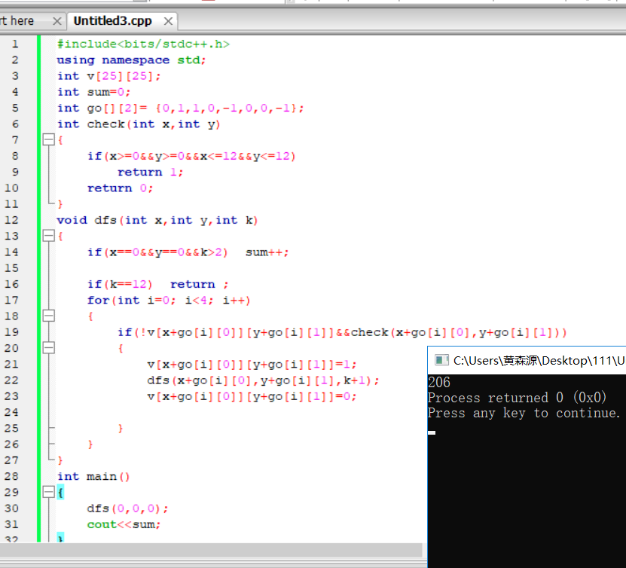

Dfs爆搜即可.注意当k=2的时候 也就是步数为两步的时候就是 走出去 又拐回来 那路径就重复走了 所以k>2 其实可以知道k一定是个偶数才能走回来.

E
有1个约数的最小数为1（1），有两个约数的最小数为2（1，2）……
有n个约数的最小数为Sn
S1=1 （1）
S2=2 （1 2）
S3=4 （1 2 4）
S4=6 （1 2 3 6）
求S100
两重for循环暴力。

F-题目描述：
题目给定两个字符串S和T，保证S的长度不小于T的长度，问至少修改S的多少个字符，可以令T成为S的子序列。

【思路】：
这个题目其实是个DP，给出两个字符串S和T，询问修改S多少个字符，可以使T变成S的子序列。
分析题目可知，该题为最长公共子序列的变形，即为在特殊条件下的最长公共子序列DP，特殊条件如下：
BACCDEF
BXACC
虽然最长公共子序列的长度为3，但是答案并不是5 - 3
所以我们要考虑选择了这个最长公共子序列 能否保证可以修改成功
那么我们仔细分析可以得出状态dp[i][j]为当前选择的是第i个T的字符，在S中的长度为j的最大符合条件的子序列数目是多少
可得状态转移方程
If(s[j] == t[i]) dp[i][j] = dp[i - 1][j - 1] + 1
Else dp[i][j] = dp[i][j - 1]
但是这个转移方程，我们是有细节没有考虑的
考虑细节可得假设当前匹配的是子串的第i个，那么只能匹配到夫串的第slen - i
附上代码：
#include <bits/stdc++.h>
using namespace std;
const int MAXN = 1005;
char s[MAXN << 1], t[MAXN];
long long dp[MAXN][MAXN];
int main(){
cin >> s + 1 >> t + 1;
int slen = strlen(s + 1), tlen = strlen(t + 1);
long long result = 0;
for(int i = 1; i <= tlen; i ++){
for(int j = i; j <= slen - i; j ++){
if(t[i] == s[j]){
dp[i][j] = dp[i - 1][j - 1] + 1;
result = max(result, dp[i][j]);
}
else{
dp[i][j] = dp[i][j - 1];
}
}
}
cout << tlen - result << endl;
return 0;
}

G-题目描述：
三色三圈的火柴游戏。
暂时无，听说一个数学结论

H-题目描述：
对于一个数列中的某个数，如果这个数比两侧的数都大或比两侧的数都小，我们称这个数为这个数列的一个转折点。
如果一个数列有t个转折点，我们称这个数列为t+1调数列。
给定两个正整数n,k。求在1~n的全排列中，有多少个数列是k调数列。
【思路】：比赛是没有正解的想法，但是骗分还是有点方法的，我们可以手写全排列，然后特判这个点是不是转折点，如果数量超过了可以把对应的序列剪掉，这样的话可以降低复杂度来多骗分数。
I-题目描述：
有一条河，沿河的一侧生活着一个部落。这个一字型的部落有n个据点，从左至右依次编号1~n。
部落的人们有时会在某个据点建立建筑，每个建筑都有各自的价值。一开始，每个据点的都没有建筑，价值都是0。如果在已有建筑的据点建立新的建筑，那么新的建筑会代替旧的建筑（旧的建筑就此消失）。
有两种操作C和Q：
1、C x y，表示在据点x建立一个价值为y的建筑。
2、Q x y，询问在据点x~y之间（包括x，y）的建筑中，价值第八大的建筑的价值是多少。

输入描述：
第一行，两个正整数n和k，表示据点的数量和操作的数量。
接下的k行，每行一个操作。

输出描述：
对于所有的Q操作，输出相应的第八大建筑的价值。

输入样例：
10 14
C 1 5
C 2 4
C 3 7
C 4 6
C 5 5
C 6 1
C 7 8
Q 1 10
C 8 3
C 9 6
C 10 3
Q 1 9
C 6 10
Q 1 10

输出样例：
0
3
4
【思路】：其实就是一个动态的主席树，等暑假的时候补一下这个题目再附上代码，

